# 目录

### 软件设计

1.1数据库表---------------------------------1-13页

1.2数据库模型图---------------------------13页

### 功能需求

* 1. 功能模块图-----------14 页
  2. 管理员用户

2.2.1用户管理

1. 软件设计
   1. 数据库设计

1.用户和角色关联表 sys_user_role

|  |  |  |  |
| --- | --- | --- | --- |
| 字段名 | 类型(位数) | 是否必填 | 说明 |
| user_id | Bigint(20) | 是 | 用户ID |
| role_id | Bigint(20) | 是 | 角色ID |

2.用户与岗位关联表 sys_user_post

|  |  |  |  |
| --- | --- | --- | --- |
| 字段名 | 类型(位数) | 是否必填 | 说明 |
| user_id | Bigint(20) | 是 | 用户ID |
| post_id | Bigint(20) | 是 | 角色ID |

3.在线用户记录表 sys_user_online

|  |  |  |  |
| --- | --- | --- | --- |
| 字段名 | 类型(位数) | 是否必填 | 说明 |
| sessionId | Varchar（50） | 是 | 用户会话id |
| login_name | Varchar(50) | 否 | 登录账号 |
| dept_name | Varchar(50) | 否 | 部门名称 |
| Ipaddr | Varchar(50) | 否 | 登录IP地址 |
| login_location | Varchar (255) | 否 | 登录地点 |
| Browser | varchar(50) | 否 | 浏览器类型 |
| Os | varchar(50) | 否 | 操作系统 |
| status | varchar(10) | 否 | 在线状态on_line在线off_line离线 |
| start_timestamp | datetime | 否 | session创建时间 |
| last_access_time | datetime | 否 | session最后访问时间 |
| expire_time | int(5) | 否 | 超时时间，单位为分钟 |

4.用户表 sys_user

|  |  |  |  |
| --- | --- | --- | --- |
| 字段名 | 类型(位数) | 是否必填 | 说明 |
| user_id | Bigint(20) | 是 | 用户ID |
| dept_id | Bigint(20) | 否 | 角色ID |
| login_name | Varchar 30 | 是 | 登录账号 |
| user_name | Varchar 30 | 是 | 用户昵称 |
| user_type | Varchar 2 | 否 | 用户类型（00系统用户 01教师用户 02学生用户） |
| email | Varchar 50 | 否 | 用户邮箱 |
| phonenumber | Varchar 11 | 否 | 手机号码 |
| sex | Char 1 | 否 | 用户性别（0男 1女 2未知） |
| avatar | Varchar 100 | 否 | 头像路径 |
| password | Varchar 50 | 否 | 密码 |
| salt | Varchar 20 | 否 | 盐加密 |
| status | Char 1 | 否 | 帐号状态（0正常 1停用） |
| del_flag | Char 1 | 否 | 删除标志（0代表存在 2代表删除） |
| login_ip | Varchar 50 | 否 | 最后登陆IP |
| login_date | datetime | 否 | 最后登陆时间 |
| create_by | Varchar 64 | 否 | 创建者 |
| create_time | datetime | 否 | 创建时间 |
| update_by | Varchar 64 | 否 | 更新者 |
| update_time | datetime | 否 | 更新时间 |
| remark | Varchar 500 | 否 | 备注 |

5.角色与菜单关联表 sys_role_menu

|  |  |  |  |
| --- | --- | --- | --- |
| 字段名 | 类型(位数) | 是否必填 | 说明 |
| role_id | Bigint(20) | 是 | 角色ID |
| menu_id | Bigint(20) | 是 | 菜单ID |

6.角色与部门关联表 sys_role_dept

|  |  |  |  |
| --- | --- | --- | --- |
| 字段名 | 类型(位数) | 是否必填 | 说明 |
| role_id | Bigint(20) | 是 | 角色ID |
| dept_id | Bigint(20) | 是 | 部门ID |

7.角色表 sys_role

|  |  |  |  |
| --- | --- | --- | --- |
| 字段名 | 类型(位数) | 是否必填 | 说明 |
| role_id | Bigint(20) | 是 | 角色ID |
| role_name | Varchar 30 | 是 | 角色名称 |
| role_key | Varchar 100 | 是 | 角色权限字符串 |
| role_sort | Int 4 | 是 | 显示顺序 |
| data_scope | Char 1 | 否 | 数据范围（1：全部数据权限 2：自定数据权限 3：本部门数据权限 4：本部门及以下数据权限） |
| status | Char 1 | 是 | 角色状态（0正常 1停用） |
| del_flag | Char 1 | 否 | 删除标志（0代表存在 2代表删除） |
| create_by | Varchar 64 | 否 | 创建者 |
| create_time | datetime | 否 | 创建时间 |
| update_by | Varchar 64 | 否 | 更新者 |
| datetime | datetime | 否 | 更新时间 |
| remark | Varchar 500 | 否 | 备注 |

8.岗位信息表 sys_post

|  |  |  |  |
| --- | --- | --- | --- |
| 字段名 | 类型(位数) | 是否必填 | 说明 |
| post_id | Bigint(20) | 是 | 岗位ID |
| post_code | Varchar 64 | 是 | 部门ID |
| post_name | Varchar 50 | 是 | 岗位名称 |
| post_sort | Int 4 | 是 | 显示顺序 |
| status | Char 1 | 是 | 状态（0正常 1停用） |
| create_by | Varchar 64 | 否 | 创建者 |
| create_time | datetime | 否 | 创建时间 |
| update_by | Varchar 64 | 否 | 更新者 |
| update_time | datetime | 否 | 更新时间 |
| remark | Varchar 500 | 否 | 备注 |

9.操作日志记录 sys_oper_log

|  |  |  |  |
| --- | --- | --- | --- |
| 字段名 | 类型(位数) | 是否必填 | 说明 |
| oper_id | Bigint(20) | 是 | 日志主键 |
| title | Bigint(20) | 否 | 模块标题 |
| business_type | Int 2 | 否 | 业务类型（0其它 1新增 2修改 3删除） |
| method | Varchar 100 | 否 | 方法名称 |
| request_method | Varchar 10 | 否 | 请求方式 |
| operator_type | Int 1 | 否 | 操作类别（0其它 1后台用户 2手机端用户） |
| oper_name | Varchar 50 | 否 | 操作人员 |
| dept_name | Varchar 50 | 否 | 部门名称 |
| oper_url | Varchar 255 | 否 | 请求URL |
| oper_ip | Varchar 50 | 否 | 主机地址 |
| oper_location | Varchar 255 | 否 |  |
| oper_param | Varchar 2000 | 否 | 请求参数 |
| json_result | Varchar 2000 |  |  |
| status | Int 1 | 否 | 操作状态（0正常 1异常） |
| error_msg | Varchar 2000 | 否 | 错误消息 |
| oper_time | datetime | 否 | 操作时间 |

10.公告表 sys_notice

|  |  |  |  |
| --- | --- | --- | --- |
| 字段名 | 类型(位数) | 是否必填 | 说明 |
| notice_id | Bigint(20) | 是 | 公告ID |
| notice_title | Varchar 50 | 是 | 公告标题 |
| notice_type | char | 是 | 公告类型（1通知 2公告） |
| notice_content | Varchar 2000 | 否 | 公告内容 |
| request_method | Varchar 10 | 否 | 请求方式 |
| status | Char 1 | 否 | 公告状态（0正常 1关闭） |
| create_by | Varchar 64 | 否 | 创建者 |
| create_time | datetime | 否 | 创建时间 |
| update_by | Varchar 64 | 否 | 更新者 |
| update_time | datetime | 否 | 更新时间 |
| remark | Varchar 255 | 否 | 备注 |

11.菜单权限表 sys_menu

|  |  |  |  |
| --- | --- | --- | --- |
| 字段名 | 类型(位数) | 是否必填 | 说明 |
| menu_id | Bigint(20) | 是 | 菜单ID |
| menu_name | Varchar 50 | 是 | 菜单名称 |
| parent_id | Bigint(20) | 否 | 父菜单ID |
| order_num | Int 4 | 否 | 显示顺序 |
| url | Varchar 200 | 否 | 请求地址 |
| target | Varchar 20 | 否 | 打开方式（menuItem页签 menuBlank新窗口） |
| menu_type | Char 1 | 否 | 菜单类型（M目录 C菜单 F按钮） |
| visible | Char 1 | 否 | 菜单状态（0显示 1隐藏） |
| perms | Varchar 100 | 否 | 权限标识 |
| icon | Varchar 100 | 否 | 菜单图标 |
| create_by | Varchar 64 | 否 | 创建者 |
| create_time | datetime | 否 | 创建时间 |
| update_by | Varchar 64 | 否 | 更新者 |
| update_time | datetime | 否 | 更新时间 |
| remark | Varchar 500 | 否 | 备注 |

11.系统访问记录表 sys_logininfor

|  |  |  |  |
| --- | --- | --- | --- |
| 字段名 | 类型(位数) | 是否必填 | 说明 |
| info_id | Bigint(20) | 是 | 访问ID |
| login_name | Varchar 50 | 否 | 登录账号 |
| ipaddr | Varchar 50 | 否 | 登录IP地址 |
| login_location | Varchar 255 | 否 | 显示顺序 |
| browser | Varchar 50 | 否 | 浏览器类型 |
| os | Varchar 50 | 否 | 操作系统 |
| status | Char 1 | 否 | 登录状态（0成功 1失败） |
| visible | Char 1 | 否 | 菜单状态（0显示 1隐藏） |
| msg | Varchar 255 | 否 | 提示消息 |
| login_time | datetime | 否 | 访问时间 |

12.定时任务调度日志表 sys_job_log

|  |  |  |  |
| --- | --- | --- | --- |
| 字段名 | 类型(位数) | 是否必填 | 说明 |
| job_log_id | Bigint(20) | 是 | 任务日志ID |
| job_name | Varchar 64 | 是 | 任务名称 |
| job_group | Varchar 64 | 是 | 任务组名 |
| invoke_target | Varchar 500 | 是 | 调用目标字符串 |
| job_message | Varchar 500 | 否 | 日志信息 |
| status | Char 1 | 否 | 执行状态（0正常 1失败） |
| exception_info | Varchar 2000 | 否 | 菜单状态（0显示 1隐藏） |
| create_time | datetime | 否 | 创建时间 |

13.定时任务调度表 sys_job

|  |  |  |  |
| --- | --- | --- | --- |
| 字段名 | 类型(位数) | 是否必填 | 说明 |
| job_id | Bigint(20) | 是 | 任务ID |
| job_name | Varchar 64 | 是 | 任务名称 |
| job_group | Varchar 64 | 是 | 任务组名 |
| invoke_target | Varchar 500 | 是 | 调用目标字符串 |
| cron_expression | Varchar 255 | 否 | cron执行表达式 |
| misfire_policy | Varchar 20 | 否 | 计划执行错误策略（1立即执行 2执行一次 3放弃执行） |
| concurrent | Char 1 | 否 | 是否并发执行（0允许 1禁止） |
| status | Char 1 | 否 | 状态（0正常 1暂停） |
| create_by | Varchar 64 | 否 | 创建者 |
| create_time | datetime | 否 | 创建时间 |
| update_by |  |  |  |
| update_time |  |  |  |
| remark |  |  | 备注信息 |

14.字典类型表 sys_dict_type

|  |  |  |  |
| --- | --- | --- | --- |
| 字段名 | 类型(位数) | 是否必填 | 说明 |
| dict_id | Bigint(20) | 是 | 字典主键 |
| dict_name | Varchar 100 | 否 | 字典名称 |
| dict_type | Varchar 100 | 否 | 字典类型 |
| status | Char 1 | 否 | 状态（0正常 1停用） |
| create_by | Varchar 64 | 否 | cron执行表达式 |
| create_time | datetime | 否 | 创建时间 |
| update_by | Varchar 64 | 否 | 更新者 |
| update_time | datetime | 否 | 更新时间 |
| remark |  |  | 备注信息 |

15.字典数据表 sys_dict_data

|  |  |  |  |
| --- | --- | --- | --- |
| 字段名 | 类型(位数) | 是否必填 | 说明 |
| dict_code |  | 是 | 字典编码 |
| dict_sort |  | 否 | 字典排序 |
| dict_label |  | 否 | 字典标签 |
| dict_value |  | 否 | 字典键值 |
| dict_type |  | 否 | 字典类型 |
| css_class |  | 否 | 样式属性（其他样式扩展） |
| list_class |  | 否 | 表格回显样式 |
| is_default |  | 否 | 更新时间 |
| status |  | 否 | 状态（0正常 1停用） |
| create_by |  | 否 | 创建者 |
| create_time |  | 否 | 创建时间 |
| update_by |  | 否 | 更新者 |
| update_time |  | 否 | 更新时间 |
| remark |  | 否 | 备注 |

16部门表 sys_dept

|  |  |  |  |
| --- | --- | --- | --- |
| 字段名 | 类型(位数) | 是否必填 | 说明 |
| dept_id |  | 是 | 部门id |
| parent_id |  | 否 | 父部门id |
| ancestors |  | 否 | 祖级列表 |
| dept_name |  | 否 | 部门名称 |
| order_num |  | 否 | 显示顺序 |
| leader |  | 否 | 负责人 |
| phone |  | 否 | 联系电话 |
| email |  | 否 | 邮箱 |
| status |  | 否 | 部门状态（0正常 1停用） |
| del_flag |  | 否 | 删除标志（0代表存在 2代表删除） |
| create_by |  |  | 创建者 |
| create_time |  | 否 | 创建时间 |
| update_by |  | 否 | 更新者 |
| update_time |  | 否 | 更新时间 |

1. 参数配置表 sys_dept

|  |  |  |  |
| --- | --- | --- | --- |
| 字段名 | 类型(位数) | 是否必填 | 说明 |
| config_id |  | 是 | 参数主键 |
| config_name |  | 否 | 参数名称 |
| config_key |  | 否 | 参数键值 |
| config_value |  | 否 | 部门名称 |
| config_type |  | 否 | 系统内置（Y是 N否） |
| create_by |  | 否 | 创建者 |
| create_time |  | 否 | 创建时间 |
| update_by |  | 否 | 更新者 |
| update_time |  | 否 | 更新时间 |
| remark |  | 否 | 备注 |

1. 参数配置表 sys_dept

|  |  |  |  |
| --- | --- | --- | --- |
| 字段名 | 类型(位数) | 是否必填 | 说明 |
| config_id |  | 是 | 参数主键 |
| config_name |  | 否 | 参数名称 |
| config_key |  | 否 | 参数键值 |
| config_value |  | 否 | 部门名称 |
| config_type |  | 否 | 系统内置（Y是 N否） |
| create_by |  | 否 | 创建者 |
| create_time |  | 否 | 创建时间 |
| update_by |  | 否 | 更新者 |
| update_time |  | 否 | 更新时间 |
| remark |  | 否 | 备注 |

定时模块与代码生成模块不需要使用，与业务无关

20.教师信息表 edu_teacher

|  |  |  |  |
| --- | --- | --- | --- |
| 字段名 | 类型(位数) | 是否必填 | 说明 |
| teacher_id |  | 是 | 教师信息ID |
| teacher_name |  | 是 | 用户名（老师真实姓名） |
| sys_user_id |  | 是 | 用户id |
| Education |  | 否 | 学历（0.高中1.大专.2.本科3.研究生） |
| academic_title |  | 否 | 职称（一级教师，二级教师，三级教师） |
| status |  |  | 状态（0.在职 1.离职）默认0 |

20.学生信息表 edu_teacher

|  |  |  |  |
| --- | --- | --- | --- |
| 字段名 | 类型(位数) | 是否必填 | 说明 |
| student_id |  | 是 | 学生信息ID |
| student_no |  | 是 | 学号（格式：年号+开班时间+报名序号） |
| student_name |  | 是 | 学生名（学生真实姓名） |
| sys_user_id |  | 是 | 用户id |
| student_class |  | 是 | 所属班级 |
| student_Majorstudiedid |  |  | 所学专业id |
| status |  |  | 状态（0.在籍1:毕业 2:休学 3:退学）默认0 |

21.课程分数表 edu_score

|  |  |  |  |
| --- | --- | --- | --- |
| 字段名 | 类型(位数) | 是否必填 | 说明 |
| score_id |  | 是 | 课程分数ID |
| score_studentid |  | 是 | 学生ID |
| class_course_course_id |  | 是 | 班级课程ID |
| score |  | 是 | 分数 |
| create_by |  | 否 |  |
| create_time |  | 否 |  |
| updata_by |  | 否 |  |
| updata_time |  | 否 |  |
| del_flag | Char 1 | 是 | 删除标志（0代表存在 2代表删除）默认'0' |
| describe |  | 否 | 考试描述（比如期末测评 等等） |

22.专业表 edu_Major

|  |  |  |  |
| --- | --- | --- | --- |
| 字段名 | 类型(位数) | 是否必填 | 说明 |
| Major_studiedId |  | 是 | 专业id |
| Major_studiedName |  | 是 | 专业名 |
| describe |  | 否 | 专业描述 |
| create_by |  | 否 |  |
| create_time |  | 否 |  |
| updata_by |  | 否 |  |
| updata_time |  | 否 |  |
| del_flag | Char 1 |  | 删除标志（0代表存在 2代表删除）默认'0' |

23.课程类型表 edu_course_type

|  |  |  |  |
| --- | --- | --- | --- |
| 字段名 | 类型(位数) | 是否必填 | 说明 |
| course_type_id |  | 是 | 课程类型ID |
| course_type_name |  | 是 | 课程类型名 |
| create_by |  | 否 |  |
| create_time |  | 否 |  |
| updata_by |  | 否 |  |
| updata_time |  | 否 |  |
| del_flag | Char 1 | 是 | 删除标志（0代表存在 2代表删除）默认'0' |

23.课程表 edu_course

|  |  |  |  |
| --- | --- | --- | --- |
| 字段名 | 类型(位数) | 是否必填 | 说明 |
| course_id |  | 是 | 课程ID |
| course_name |  | 是 | 课程名 |
| create_by |  | 否 |  |
| create_time |  | 否 |  |
| updata_by |  | 否 |  |
| updata_time |  | 否 |  |
| course_typeid |  | 是 | 课程类型 |
| del_flag | Char 1 | 是 | 删除标志（0代表存在 2代表删除）默认'0' |

24.班级课程表 edu_class_course

|  |  |  |  |
| --- | --- | --- | --- |
| 字段名 | 类型(位数) | 是否必填 | 说明 |
| course_id |  | 是 | 课程ID |
| class_course_class_id |  | 是 | 班级ID |
| class_course_teacherid |  | 是 | 任课教师id |
| class_course_course_id |  | 是 | 课程ID |
| create_by | varchar | 否 |  |
| create_time |  | 否 |  |
| update_by | varchar | 否 |  |
| update_time |  | 否 |  |
| del_flag | Char 1 |  | 删除标志（0代表存在 2代表删除）默认'0' |

25.班级教师表 edu_class_teacher

|  |  |  |  |
| --- | --- | --- | --- |
| 字段名 | 类型(位数) | 是否必填 | 说明 |
| class_teacher_id |  | 是 | 班级教师ID |
| class_teacher_class_id |  | 是 | 班级ID |
| class_teacher_teacher_id |  | 是 | 教师id |
| create_by | varchar | 否 |  |
| create_time |  | 否 |  |
| update_by | varchar | 否 |  |
| update_time |  | 否 |  |
| del_flag | Char 1 | 是 | 删除标志（0代表存在 2代表删除）默认'0' |

26.班级表 edu_class

|  |  |  |  |
| --- | --- | --- | --- |
| 字段名 | 类型(位数) | 是否必填 | 说明 |
| class_id |  | 是 | 班级ID |
| class_name |  | 是 | 班级名 |
| create_time |  | 否 | 创建时间 |
| update_time |  | 否 | 修改时间 |
| class_Date |  | 是 | 开班时间 |
| create_by | varchar | 否 |  |
| update_by | varchar | 否 |  |
| del_flag | Char 1 | 是 | 删除标志（0代表存在 2代表删除）默认'0' |

26.教室表 edu_class

|  |  |  |  |
| --- | --- | --- | --- |
| 字段名 | 类型(位数) | 是否必填 | 说明 |
| Classroom_id |  | 是 | 教室ID |
| Classroom_address |  | 是 | 教室地址 |
| Classroom_capacity |  | 否 | 教室容量 单位人 |
| create_by | varchar | 否 |  |
| create_time |  | 否 |  |
| update_by | varchar | 否 |  |
| update_time |  | 否 |  |
| del_flag | Char 1 |  | 删除标志（0代表存在 2代表删除））默认'0' |

1.2数据库模型图

1. 功能需求
   1. 功能模块图

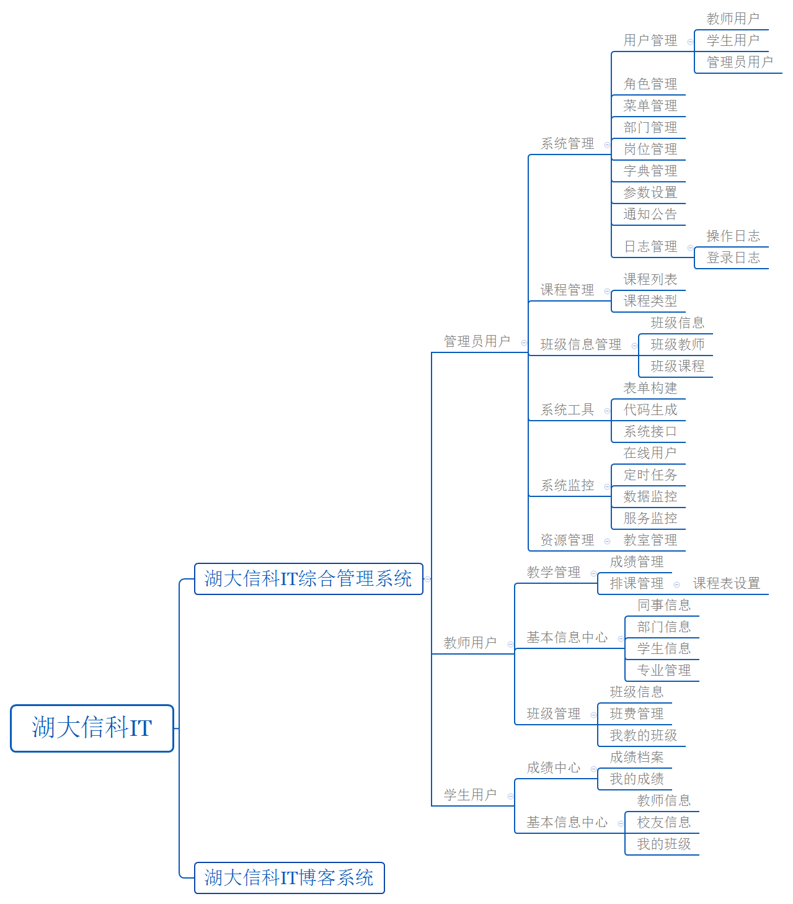

2.2管理员用户

2.2.1用户管理

管理员用户